昆明中地源矿业有限公司金平三台坡铁矿尾矿库回采销库工程环境影响

公众参与说明

昆明中地源矿业有限公司金平三台坡铁矿
2025年6月

目录
1、概述 1
2、首次环境影响评价信息公开情况 2
3、征求意见稿公示情况 4
4、其他公众参与情况 9
5、公众意见处理情况 10
6 诚信承诺 11

1、概述
《中华人民共和国环境影响评价法》和《建设项目环境保护条例》中明确规定建设项目环境影响评价必须要进行公众参与调查，国家生态环境部还出台了《环境影响评价公众参与办法》，对公众参与的形式内容以及公示等进行了新的规定和要求。
公众参与是环境影响评价的重要部分，一个建设项目的环境影响评价，首先考虑的是对区域环境质量的影响问题。一个建设项目对当地的经济结构、人们的生活方式、公众健康等方面都会产生深刻的、不可逆转的影响，而当地公众是最直接的受影响者，并且他们还将成为开发建设活动的重要组成部分。因此，当地公众对开发项目的态度是不容忽视的，实施公众参与是必要的。
为了解本项目所在地周围公众对本项目及周围环境的意见和建议，本次环评公众参与方式采用网络平台信息公示、公众易于知悉的场所张贴公告、请被调查对象填写“建设项目环境影响评价公众意见表”等形式征求意见。
公众可以通过信函、传真、电子邮件等方式，在规定时间内将填写的公众意见表等提交建设单位，反映与建设项目环境影响有关的意见和建议。由建设单位对公众意见收集整理和归纳分析。本项目由建设单位对公众参与的真实性和结果负责。

2、首次环境影响评价信息公开情况
2.1公开内容及日期
建设单位于2024年1月11日~1月24日进行了首次环境影响评价信息公开，将项目基本概况、建设单位名称和联系方式、环境影响报告书编制单位的名称、公众意见表的网络链接、提交公众意见表的方式和途径等相关内容向社会公众公布，以便公众参与及反馈意见。
根据《环境影响评价公众参与办法》第九条规定：建设单位应当在确定环境影响报告书编制单位后7个工作日内，通过其网站、建设项目所在地公共媒体网站或者建设项目所在地相关政府网站，公开项目信息。
2.2公开方式
2.2.1网络
2024年1月11日~1月24日，昆明中地源矿业有限公司在“红河公示公告-新广网网站对该项目进行公众参与信息第一次公示，网络公示截图详见图1所示。
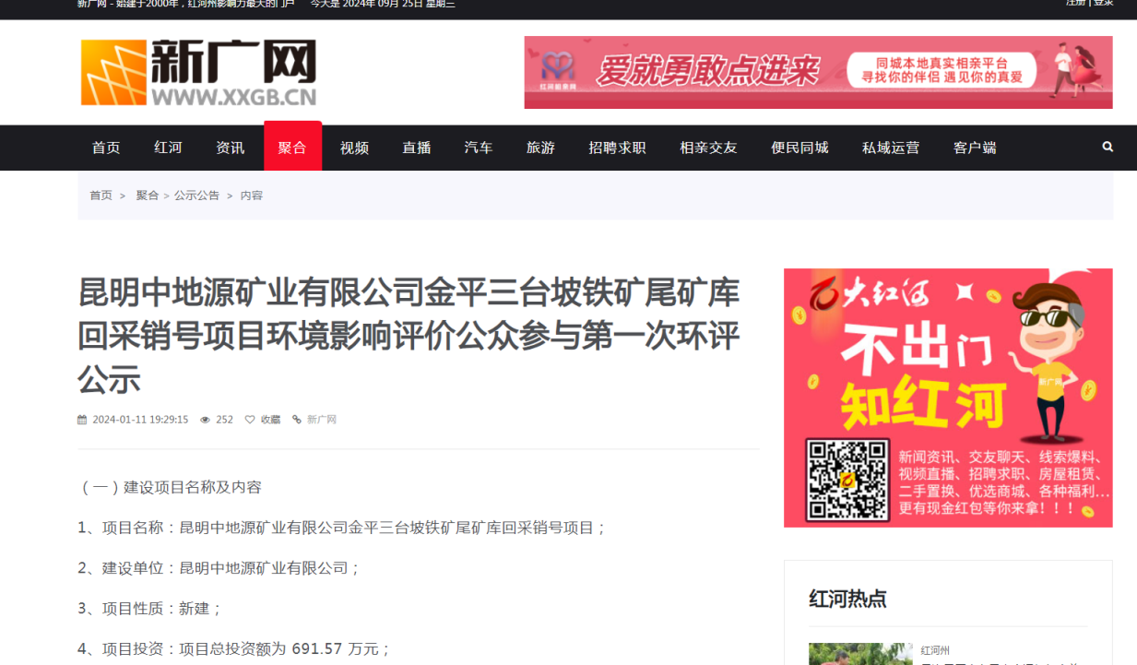
图 1 第一次环境影响评价信息公开截图
2.2.2其他
本项目首次环境影响评价信息公开未采取网络平台以外的其他方式。
2.3公众意见情况
项目在第一次环境影响评价信息网络公示期间未收到个人或团体的反馈意见。

3、征求意见稿公示情况
3.1公示内容及时限
公示内容：环境影响报告书征求意见稿全文的网络链接及查阅纸质报告书的方式和途径；征求意见的公众范围；公众意见表的网络链接；公众提出意见的方式和途径；公众提出意见的起止时间。
公示时限：2024年2月18日~3月3日
根据《环境影响评价公众参与办法》 第十条规定：建设项目环境影响报告书征求意见稿形成后，建设单位应当公开相关信息，征求公众意见的期限不得少于10个工作日。本项目环境影响报告书征求意见稿公示符合《环境影响评价公众参与办法》的要求。
3.2公示方法
3.2.1网络及报纸公示
2024年2月18日~3月3日，昆明中地源矿业有限公司在红河公示公告-新广网 进行了第二次环境影响评价信息公示，并同步在云南信息报（红河版）（2月21日和2月25日）进行了两次登报公示，网络及报纸公示截图详见图1-2至1.4所示。
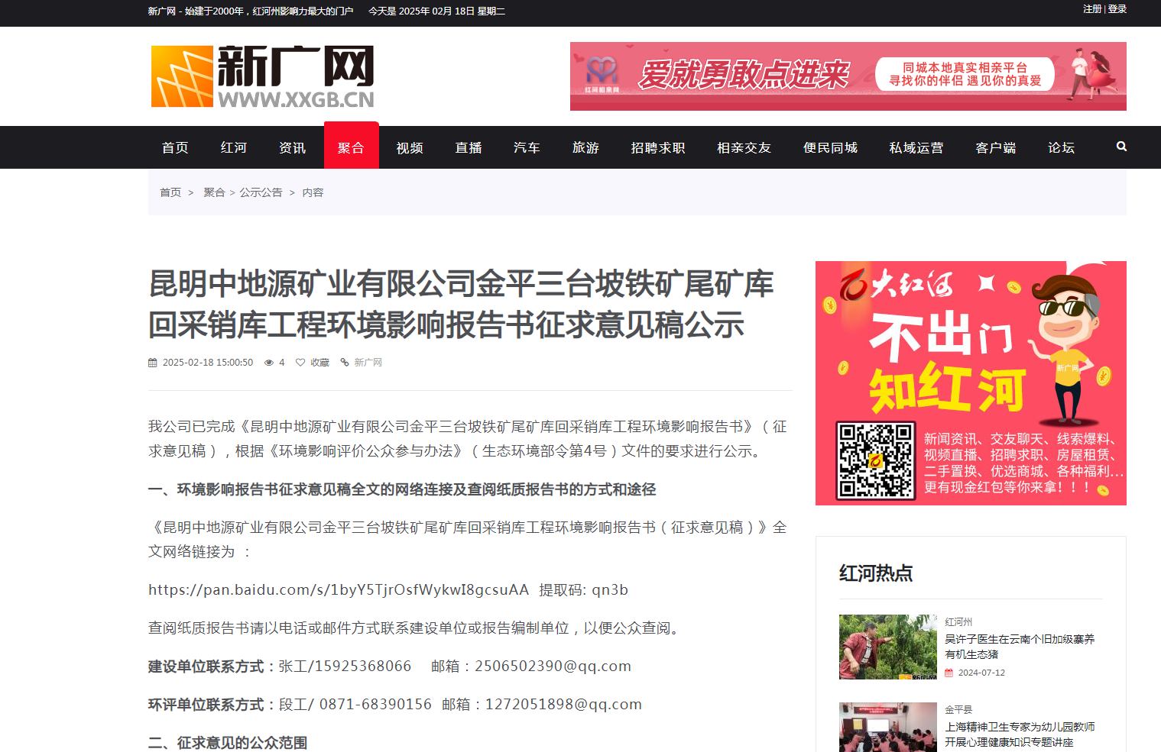

图 1-2 建设项目环境影响报告书征求意见稿网络公开截图
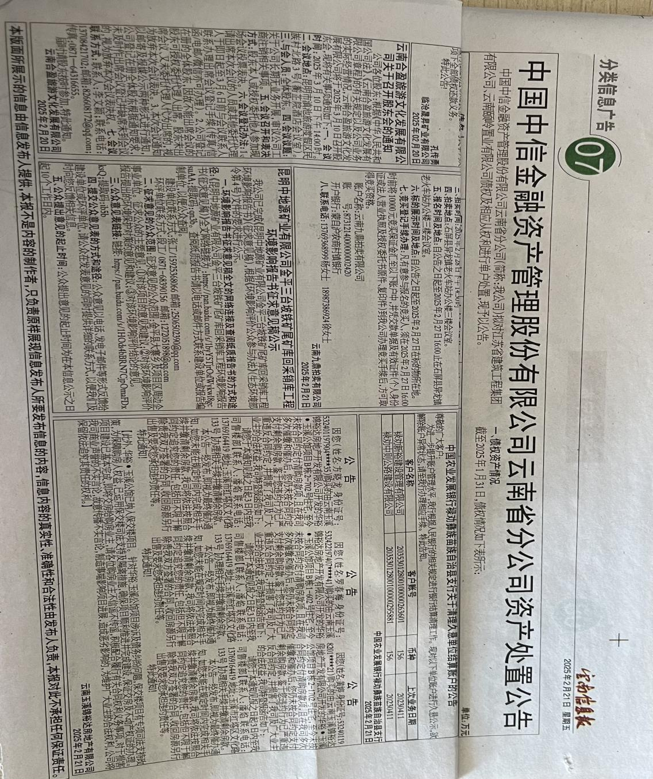

图 1-3 建设项目环境影响报告书征求意见稿报纸公开截图（2025.2.21）

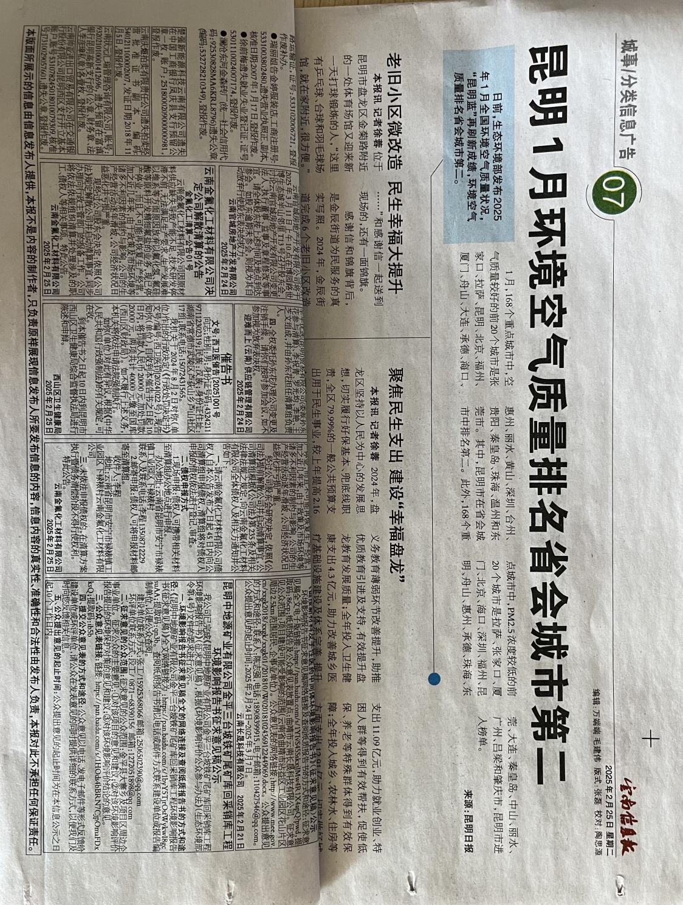

图 1-4 建设项目环境影响报告书征求意见稿报纸公开截图（2025.2.25）

3.2.2其他
2025年2月18日~3月3日，昆明中地源矿业有限公司在金平县大寨乡人民政府桥头村委会门口进行了现场张贴公示。公示截图详见图1-5所示。
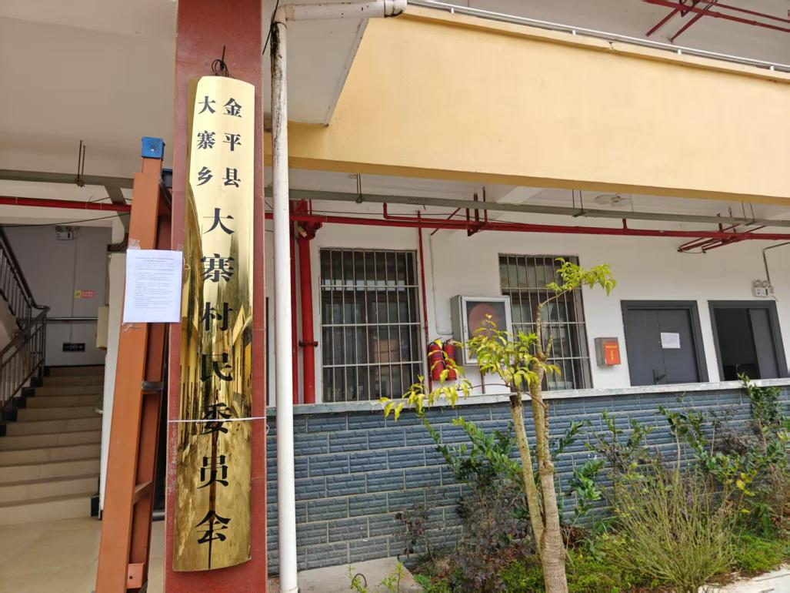
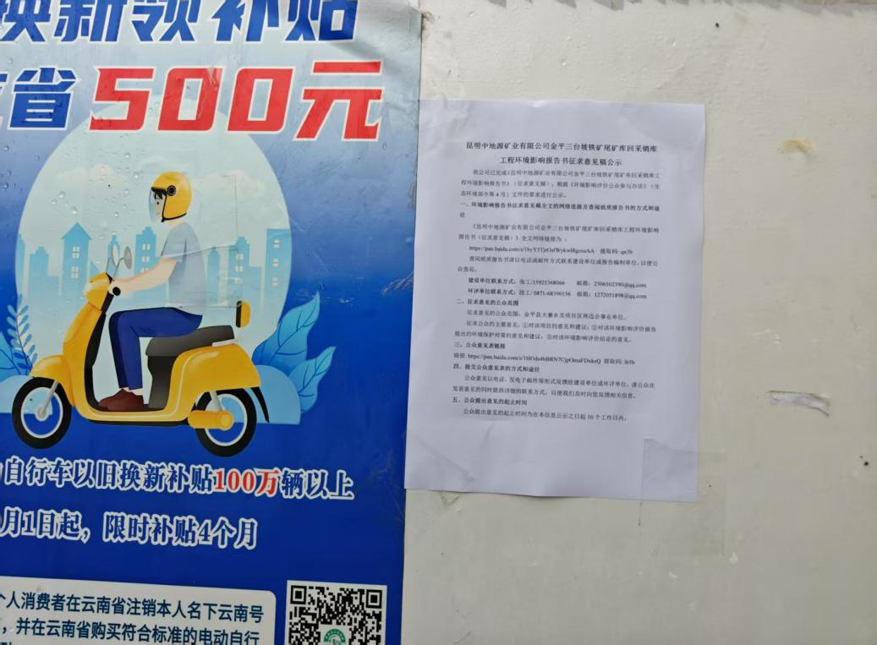

图 1-5 建设项目环境影响报告书征求意见稿现场公示照片
3.3查阅情况
《昆明中地源矿业有限公司金平三台坡铁矿尾矿库回采销库工程环境影响报告书》（公示稿）文本放置于昆明中地源矿业有限公司项目部。
公示期间没有居民对《昆明中地源矿业有限公司金平三台坡铁矿尾矿库回采销库工程环境影响报告书》（公示稿）文本进行了查阅。
3.4查阅情况
项目在环评报告征求意见稿公示期间未收到个人或团体的反馈意见。

4、其他公众参与情况
本项目不属于对环境影响方面公众质疑性意见多的建设项目，未采取深度公众参与，符合《环境影响评价公众参与办法》的要求。
4.1 公众座谈会、听证会、专家论证会等情况
本项目未采取深度公众参与。
4.2 其他公众参与情况
本项目未采取请求地方人民政府加强协调指导等其他方式的公众参与。
4.3 宣传科普情况
本项目未采取科普宣传措施。

5、公众意见处理情况
5.1 公众意见概述和分析
本项目公开、公示期间未收到收到个人或团体任何形式的反馈意见。
5.2 公众意见采纳情况
本项目公开、公示期间未收到收到个人或团体任何形式的反馈意见，故无相关意见的采纳。
5.3 公众意见未采纳情况
无。

6 诚信承诺
我公司已按照《环境影响评价公众参与办法》要求，在《昆明中地源矿业有限公司金平三台坡铁矿尾矿库回采销库工程环境影响报告书》编制阶段开展了公众参与工作，在环境影响报告书中充分采纳了公众提出的与环境影响相关的合理意见，对未采纳的意见按要求进行了说明，并按照要求编制了公众参与说明。
我单位承诺，本次提交的《昆明中地源矿业有限公司金平三台坡铁矿尾矿库回采销库工程环境影响报告书公众参与说明》内容客观、真实，未包含依法不得公开的国家秘密、商业秘密、个人隐私。如存在弄虚作假、隐瞒欺骗等情况及由此导致的一切后果由昆明中地源矿业有限公司承担全部责任。

承诺单位：昆明中地源矿业有限公司金平三台坡铁矿（盖章）
承诺时间： 2025年6月9日

